Проект постановления
Правительства Новосибирской области

О внесении изменений в постановление администрации
Новосибирской области от 15.02.2010 № 46-па

В соответствии со статьями 9.2, 33, 34 Федерального закона от 25.06.2002 № 73-ФЗ «Об объектах культурного наследия (памятниках истории и культуры) народов Российской Федерации», статьями 4, 10 Закона Новосибирской области от 25.12.2006 № 79-ОЗ «Об объектах культурного наследия (памятниках истории и культуры) народов Российской Федерации, расположенных на территории Новосибирской области», постановлением Правительства Российской Федерации от 26.04.2008 № 315 «Об утверждении Положения о зонах охраны объектов культурного наследия (памятников истории и культуры) народов Российской Федерации», на основании заключения государственной историко-культурной экспертизы, Правительство Новосибирской области п о с т а н о в л я е т:
Внести в постановление администрации Новосибирской области от 15.02.2010 № 46-па «Об утверждении границ зон охраны объектов культурного наследия (памятников истории и культуры) народов Российской Федерации, расположенных на территории города Новосибирска, режимов использования земель и градостроительных регламентов в границах данных зон охраны» следующее изменение:

Приложение № 1 к постановлению изложить в следующей редакции:

«ПРИЛОЖЕНИЕ № 1
к постановлению администрации
Новосибирской области
от 15.02.2010 № 46-па

ГРАНИЦЫ ЗОН ОХРАНЫ
объектов культурного наследия (памятников истории и культуры) народов Российской Федерации, расположенных на территории города Новосибирска (охранные зоны объектов культурного наследия № 1-48, 50-55)

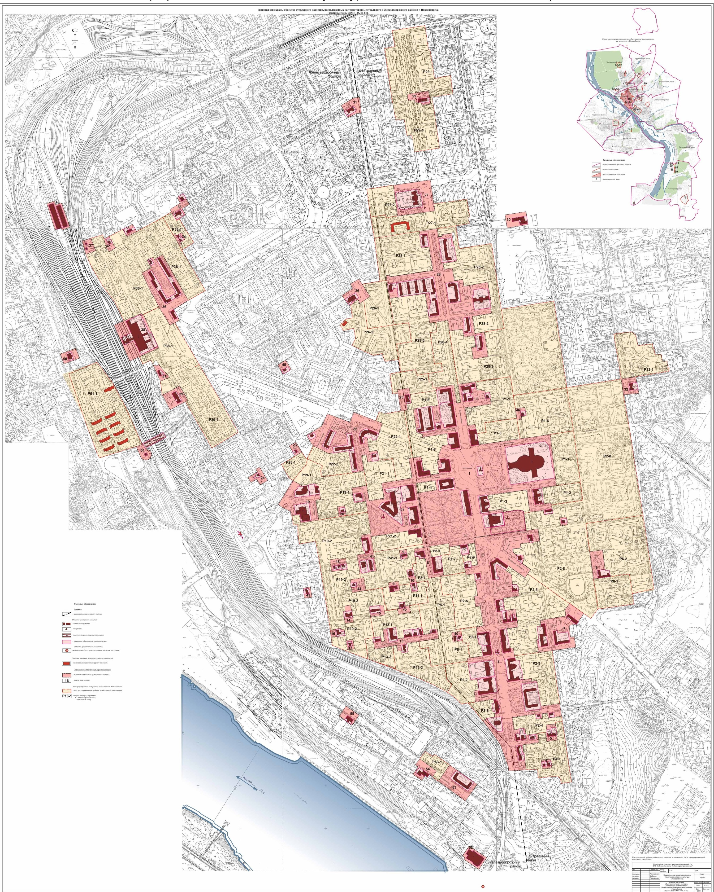

Губернатор
Новосибирской области В.Ф.Городецкий

А.В. Кошелев
222 43 70

